**CURRICULUM VITAE**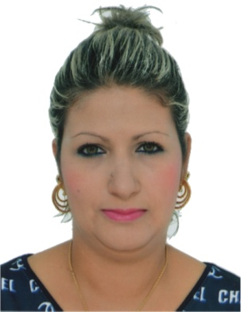

**INFORMATION PERSONNELLE**

Nom : ZITOUNI

Prénom : SIHEM

Date et lieu de naissance : 02/03/1981 à SETIF

Nationalité : Algérienne

Situation familiale : Mariée avec 2 enfants

Adresse : 100 logts D G S N gaoua. Bloc B 10. N° : 94. SETIF

N° de tel : 06 61 95 04 59

**Niveau et diplôme :**

* Licence en science juridique et administratif 2002
* Cappa 2005
* Certificat de la fin de stage 2008 (Avocate)

**EXPERIENCES PROFESSIONNELLES :**

-Commercial, CS, et Responsable des ventes pendant 7 ans chez SAKOUCHI AUTO

(Volkswagen. Nissan. Suzuki. isuzu)(2008-2015)

-Secrétaire de direction chez GROUPE HADDAD depuis septembre 2015 jusqu’a 14/09/2016

-Commercial puis responsable de recouvrement chez RING BELT. (AKNOUN)

Pendant une année (septembre 2017- septembre 2018)

-commercial chez belidelice (pendant 3 mois)(octobre 2018-decembre 2018)

-CS (conseillère service) chez BACHA AUTO. (Concessionnaire KIA) depuis janvier 2019 a ce jour

**CONNAISSANCE LINGUISTIQUE :**

Arabe : très bien

Français : très bien

**Divers :**

-maitrise bien de l’outil informatique.

-Esprit d’équipe avec sens de responsabilité.